Resolución del Pleno del Instituto de Transparencia, Acceso a la Información Pública y Protección de Datos Personales del Estado de México y Municipios, con domicilio en Metepec, Estado de México, de fecha once de septiembre de dos mil diecinueve.
VISTO el expediente formado con motivo del recurso de revisión 04532/INFOEM/IP/RR/2019 promovido por el C. Xxxx Xxxxx Xxxxxx, en lo sucesivo EL RECURRENTE, en contra de la respuesta del Ayuntamiento de Tenancingo, en lo sucesivo EL SUJETO OBLIGADO, se procede a dictar la presente resolución con base en lo siguiente:
RESULTANDO
- En fecha veintinueve de abril de dos mil diecinueve, se tuvo por presentada a través del Sistema de Acceso a la Información Mexiquense, en lo subsecuente EL SAIMEX, ante EL SUJETO OBLIGADO, la solicitud de acceso a información pública, a la que se le asignó el número 00043/TENANCIN/IP/2019, mediante la cual se requirió por dicha vía, lo siguiente:
“Motivo y costo total de el evento realizado por el ayuntamiento el día 22 de marzo del 2019 en el Salón "Real Iturbide" ubicado en calle Iturbide Nte.209, Centro. ¿Cuantas personas asistieron?¿ Cuanto costo cada platillo de alimentos? ¿Cuanto costo el grupo y/o cantante que animo el evento? ¿ bajo que partida presupuestal se realizo dicho evento? ¿Que motivo el evento?. Costo total del evento realizado.” (Sic)

MODALIDAD DE ENTREGA: Vía SAIMEX.

- En fecha veinte de mayo de dos mil diecinueve, la Titular de la
Unidad de Transparencia realizó los requerimientos números 00043/TENANCIN/IP/2019/TSP/0001 y 00043/TENANCIN/IP/2019/TSP/0002 a los Servidores Públicos Habilitados de la Dirección de Administración y Tesorería Municipal, a efecto de dar respuesta a la solicitud de mérito, tal como se desprende de las siguientes imágenes:
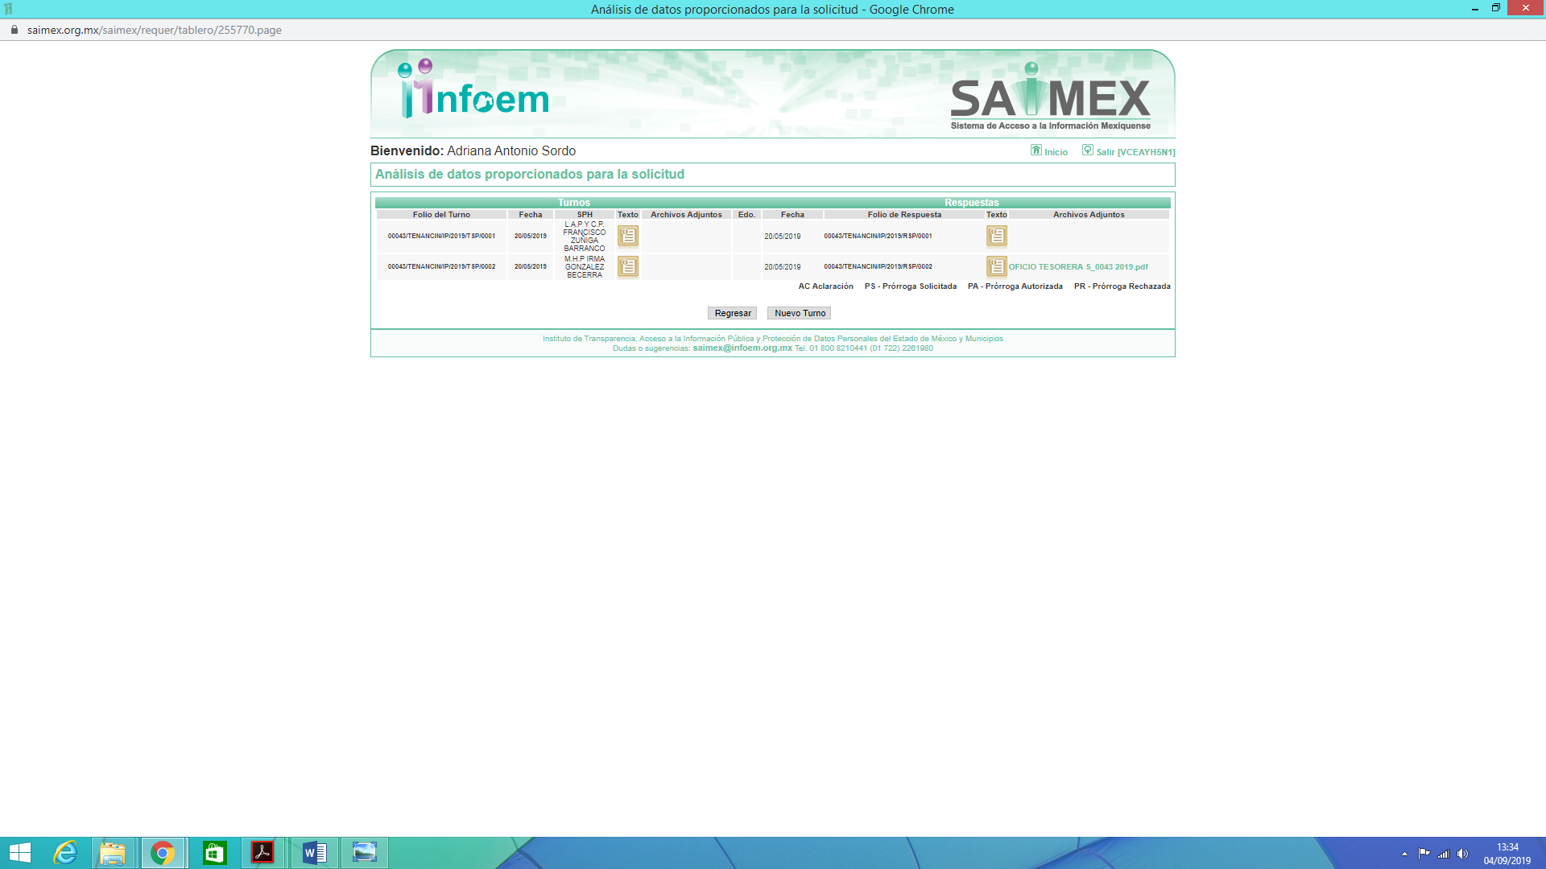

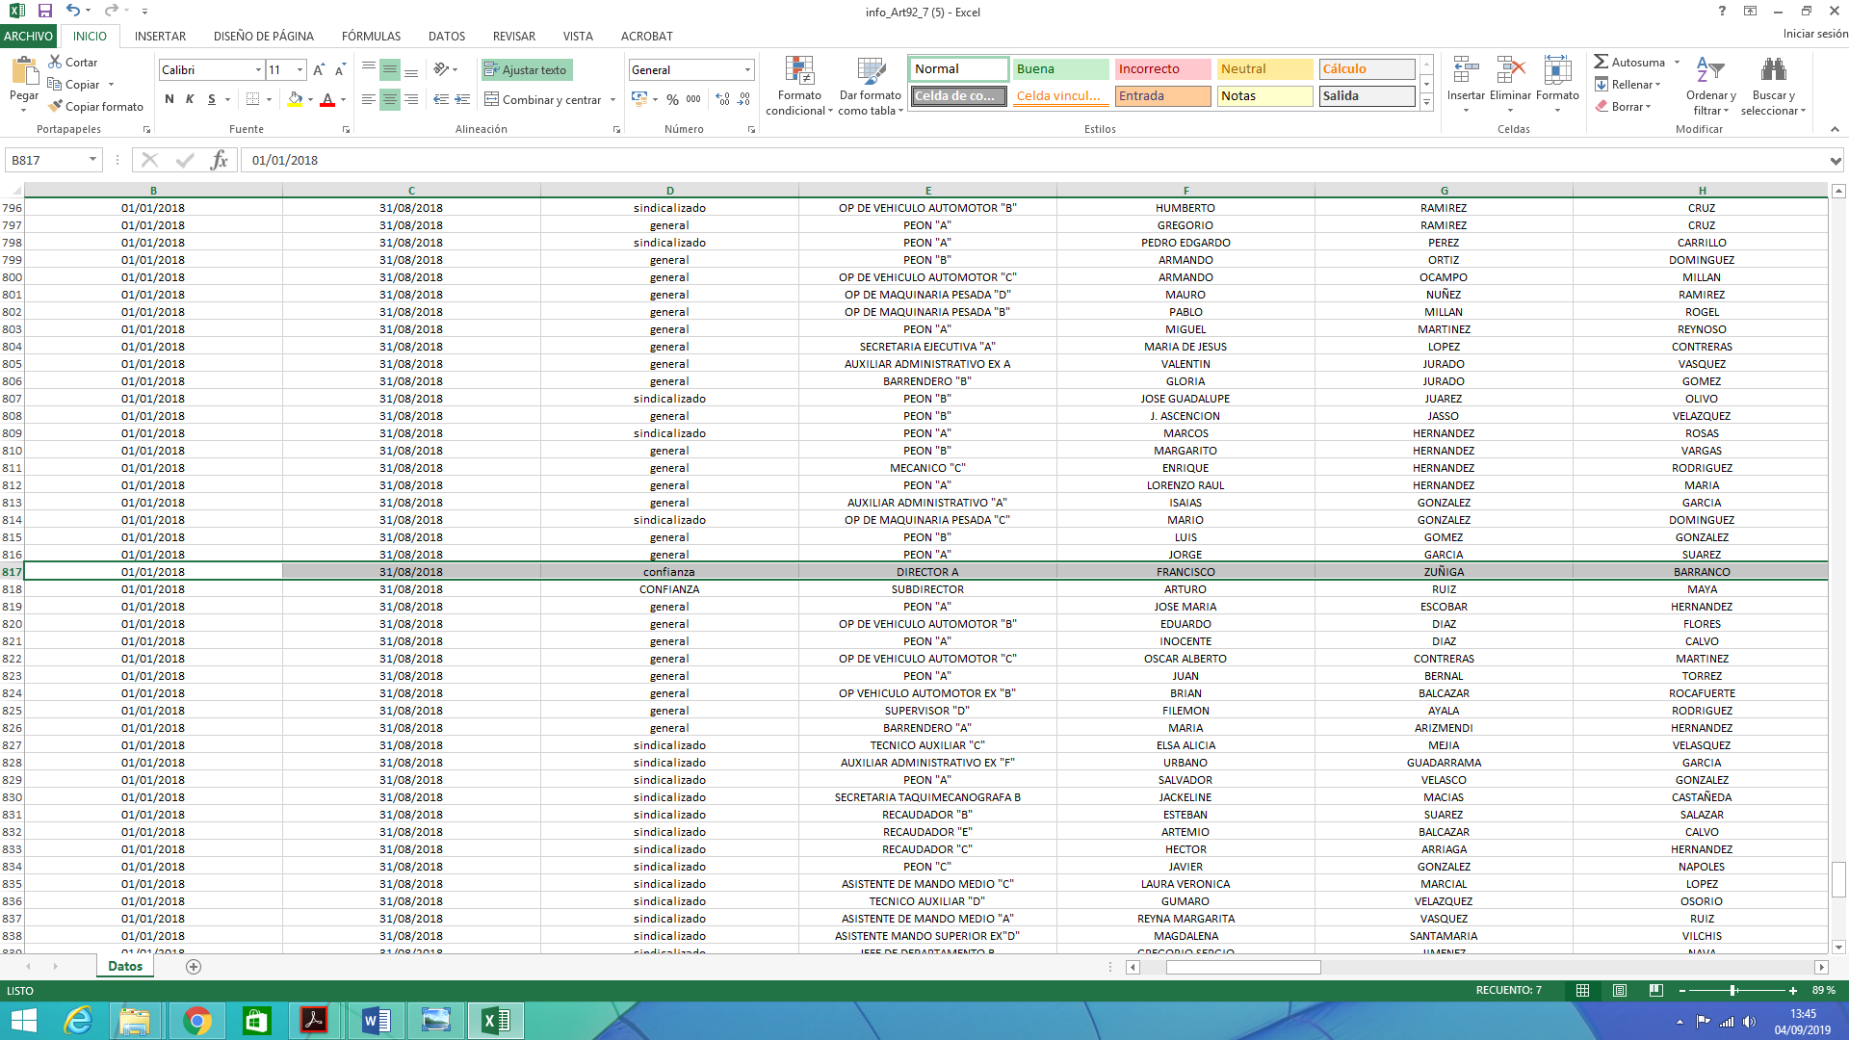
- De las constancias que obran en el expediente electrónico del SAIMEX, se advierte que en fecha veinte de mayo de dos mil diecinueve, EL SUJETO OBLIGADO dio respuesta a la solicitud de acceso a la información pública realizada por EL RECURRENTE, en la cual señaló lo siguiente:
“En respuesta a la solicitud recibida, nos permitimos hacer de su conocimiento que con fundamento en el artículo 53, Fracciones: II, V y VI de la Ley de Transparencia y Acceso a la Información Pública del Estado de México y Municipios, le contestamos que:
En atención a su solicitud de información número 00043/TENANCIN/IP/2019 donde solicita: Motivo y costo total de el evento realizado por el ayuntamiento el día 22 de marzo del 2019 en el Salón "Real Iturbide" ubicado en calle Iturbide Nte.209, Centro. ¿Cuantas personas asistieron?¿ Cuanto costo cada platillo de alimentos? ¿Cuanto costo el grupo y/o cantante que animo el evento? ¿ bajo que partida presupuestal se realizo dicho evento? ¿Que motivo el evento?. Costo total del evento realizado. Atendiendo al Principio de Máxima Publicidad, me permito informar a usted que se realizó la búsqueda en los archivos que obran en la Tesorería Municipal y en la Dirección de Administración y no se localizó información referente a un evento realizado el día 22 de marzo del 2019 en el Salón "Real Iturbide" y no se tiene registro de gasto en relación a tal evento. ATENTAMENTE IVONNE RAMÍREZ LINARES SUBDIRECTORA DE TRANSPARENCIA E INFORMACIÓN
ATENTAMENTE
P. L. P. U. IVONNE RAMIREZ LINARES”(Sic)
- Inconforme con la respuesta del SUJETO OBLIGADO, el veintitrés de mayo de dos mil diecinueve, EL RECURRENTE mediante EL SAIMEX interpuso el recurso de revisión objeto del presente estudio, al que se le asignó el número 04532/INFOEM/IP/RR/2019, en el que señaló como acto impugnado, lo siguiente:
“Se niega la información y se declara inexistente”(Sic)
Asimismo, EL RECURRENTE indicó como razones o motivos de inconformidad:
“Es evidente y comprobable que se celebro un evento en la fecha y hora indicada en el Salón real iturbide por parte del Ayuntamiento de Tenancingo, citando al personal del ayuntamiento mediante oficio (el cual se anexa) firmado por la titular de recursos humanos. La respuesta que se da es falsa, ya que los costos y gastos del evento corrieron por parte del ayuntamiento de Tenancingo.” (Sic)
De igual manera, adjuntó el archivo electrónico denominado “54523507_2369822576408816_2852473401170198528_n.jpg”, mismo que contiene el oficio de fecha veintidós de marzo, signado por la Subdirectora de Recursos Humanos, mediante el cual, informó a los servidores públicos del SUJETO OBLIGADO sobre la suspensión de labores a partir de las 15:00 horas del día 22 de marzo del 2019, con motivo de una reunión general en el Salón “Real Iturbe”.
- En fecha veintitrés de mayo de dos mil diecinueve, el recurso de que se trata se envió electrónicamente al Instituto de Transparencia, Acceso a la Información Pública y Protección de Datos Personales del Estado de México y Municipios y con fundamento en el artículo 185 fracción I de la Ley de Transparencia y Acceso a la Información Pública del Estado de México y Municipios, se turnó, a través del SAIMEX, a la Comisionada EVA ABAID YAPUR, a efecto de que decretara su admisión o desechamiento.
- De las constancias del expediente electrónico del SAIMEX, se advierte que en fecha veintinueve de mayo de dos mil diecinueve, atento a lo dispuesto en el artículo 185 fracciones I, II y IV de la Ley de Transparencia y Acceso a la Información Pública del Estado de México y Municipios, se acordó la admisión a trámite del referido recurso de revisión, así como la integración del expediente respectivo, mismo que se puso a disposición de las partes, para que en el plazo máximo de siete días hábiles, EL RECURRENTE realizara manifestaciones, alegatos y ofreciera las pruebas que a su derecho conviniera y, en el caso del SUJETO OBLIGADO, para que exhibiera el Informe Justificado correspondiente.

- En cumplimiento a lo anterior, de las constancias que obran en el SAIMEX, se advierte que EL RECURRENTE omitió presentar manifestaciones y alegatos, así como ofrecer los medios de prueba que a su derecho convinieran, tal como se aprecia en la imagen siguiente:

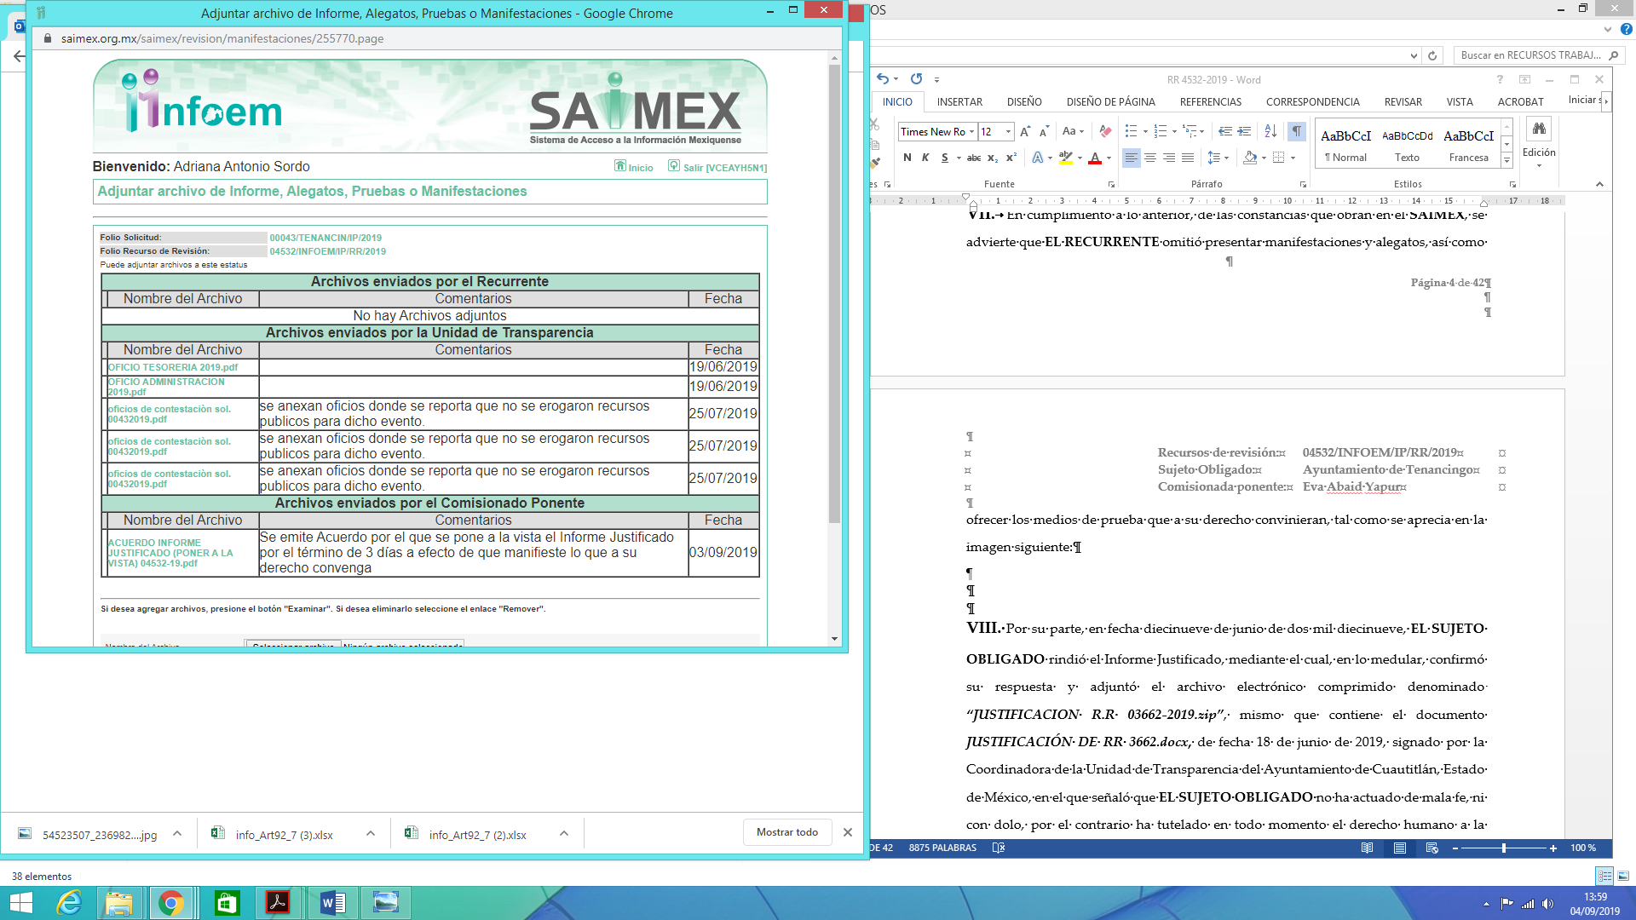

VIII. Por su parte, en fechas diecinueve y veinticinco de junio de dos mil diecinueve, EL SUJETO OBLIGADO rindió el Informe Justificado, mediante el cual, en lo medular, confirmó su respuesta, agregando algunas consideraciones y adjuntó los siguientes archivos electrónicos:
- OFICIO TESORERIA 2019.pdf: Documento mediante el cual la Tesorera Municipal, ratifica su respuesta y reitera que la Tesorería no cuenta con ningún gasto registrado en relación a algún evento realizado por el Ayuntamiento en fecha 22 de marzo de 2019.
- OFICIO ADMINISTRACION 2019.pdf: Documento mediante el cual el Director de Administración ratifica su respuesta y agrega que en efecto se llevó a cabo una Reunión General con el personal del Ayuntamiento en esa fecha señalada y reitero que no existe erogación del erario público para su realización, ya que se trató de un recurso particular aportado por los servidores públicos de estructura(confianza) de nuevo ingreso
- oficios de contestaciòn sol. 00432019.pdf: Documentos que fueron adjuntados en tres ocasiones, el primero de ellos consistente en el oficio MTM058/DA/450/2015, signado por el Director de Administración, mediante el cual informa que por tratarse de recurso particular aportado por los servidores públicos de estructura (confianza) de nuevo ingreso, no es posible dar respuesta a los cuestionamientos planteados en la solicitud de mérito; el segundo de ellos, consistente en el oficio número PMT/TM/0183/2019, por medio del cual la Tesorera Municipal refiere que no cuenta con ningún gasto registrado en relación a algún evento realizado por el Ayuntamiento en fecha 2 de marzo de 2019.

Cabe destacar que en fecha tres de septiembre de dos mil diecinueve, se puso a la vista del RECURRENTE el Informe Justificado, así como anexos, a efecto de que manifestara lo que a su derecho corresponda.
IX. Una vez analizado el estado procesal que guardaba el expediente, en fecha cinco de septiembre de dos mil diecinueve, la Comisionada Ponente acordó el Cierre de Instrucción; así como, la remisión del mismo a efecto de ser resuelto, de conformidad con lo establecido en el artículo 185, fracciones VI y VIII de la Ley de Transparencia y Acceso a la Información Pública del Estado de México y Municipios.
X. En fecha cinco de septiembre de dos mil diecinueve, la Comisionada Ponente acordó ampliar el plazo para resolver el recurso de revisión de mérito, por un periodo de hasta quince días hábiles, de conformidad con el artículo 181, tercer párrafo de la Ley de Transparencia y Acceso a la Información Pública del Estado de México y Municipios; y
CONSIDERANDO
- Competencia. Este Instituto de Transparencia, Acceso a la Información Pública y Protección de Datos Personales del Estado de México y Municipios, es competente para conocer y resolver el presente recurso, conforme a lo dispuesto en el artículo 6, Apartado A, de la Constitución Política de los Estados Unidos Mexicanos; el artículo 5, párrafos vigésimo segundo, vigésimo tercero y vigésimo cuarto, fracciones IV y V, de la Constitución Política del Estado Libre y Soberano de México; los artículos 2, fracción II, 13, 29, 36, fracciones I y II, 176, 178, 179, 181, párrafo tercero y 185, de la Ley de Transparencia y Acceso a la Información Pública del Estado de México y Municipios, y los artículos 9, fracciones I y XXIV y 11 del Reglamento Interior del Instituto de Transparencia, Acceso a la Información Pública y Protección de Datos Personales del Estado de México y Municipios.
- Interés. El recurso de revisión fue interpuesto por parte legítima en atención a que fue presentado por EL RECURRENTE, quien formuló la solicitud de acceso a la información pública número 00043/TENANCIN/IP/2019.
- Oportunidad. El recurso de revisión fue interpuesto dentro del plazo de quince días hábiles, contados a partir del día siguiente al en que EL RECURRENTE tuvo conocimiento de la respuesta impugnada; tal y como, lo prevé el artículo 178 de la Ley de Transparencia y Acceso a la Información Pública del Estado de México y Municipios, que establece:
“Artículo 178. El solicitante podrá interponer, por sí mismo o a través de su representante, de manera directa o por medios electrónicos, recurso de revisión ante el Instituto o ante la Unidad de Transparencia que haya conocido de la solicitud dentro de los quince días hábiles, siguientes a la fecha de la notificación de la respuesta.
A falta de respuesta del sujeto obligado, dentro de los plazos establecidos en esta Ley, a una solicitud de acceso a la información pública, el recurso podrá ser interpuesto en cualquier momento, acompañado con el documento que pruebe la fecha en que presentó la solicitud.

En el caso de que se interponga ante la Unidad de Transparencia, ésta deberá remitir el recurso de revisión al Instituto a más tardar al día siguiente de haberlo recibido.”
En esa tesitura, atendiendo a que EL SUJETO OBLIGADO notificó la respuesta a la solicitud de acceso a la información pública el día veinte de mayo de dos mil diecinueve; así, el plazo de quince días hábiles que el artículo 178 de la Ley de la materia otorga al RECURRENTE para presentar el respectivo recurso de revisión, transcurrió del veintiuno de mayo al diez de junio de dos mil diecinueve, sin contemplar en el cómputo, el veinticinco y veintiséis de mayo; uno, dos, ocho y nueve de junio de dos mil diecinueve, por corresponder a sábados y domingos, considerados como días inhábiles, en términos del artículo 3, fracción X de la Ley de Transparencia y Acceso a la Información Pública del Estado de México y Municipios y de conformidad con el Calendario Oficial en Materia de Transparencia, Acceso a la Información Pública y Protección de Datos Personales del Estado de México y Municipios, para el año dos mil diecinueve y enero de dos mil veinte, publicado en el Periódico Oficial “Gaceta del Gobierno” el diecinueve de diciembre de dos mil dieciocho.
En ese tenor, si el recurso de revisión que nos ocupa, se interpuso el veintitrés de mayo de dos mil diecinueve, éste se encuentra dentro de los márgenes temporales previstos en el precepto legal citado en el párrafo anterior y, por tanto, su interposición se considera oportuna.
- Procedibilidad. Del análisis efectuado, se advierte la procedibilidad del presente recurso de revisión, en razón de acreditación plena de todos y cada uno de los elementos formales exigidos por el artículo 180 de la Ley de Transparencia y Acceso a la Información Pública del Estado de México y Municipios, en atención a que fue presentado mediante el formato visible en EL SAIMEX.
- Estudio y resolución del asunto. Del análisis efectuado se advierte que el recurso de revisión de que se trata es procedente; toda vez, que se actualiza la hipótesis prevista en la fracción V del artículo 179 de la Ley de la materia, que a la letra indica:
“Artículo 179. El recurso de revisión es un medio de protección que la Ley otorga a los particulares, para hacer valer su derecho de acceso a la información pública, y procederá en contra de las siguientes causas:
. . .
V. La entrega de información incompleta;”(Énfasis añadido)
El precepto legal antes citado, establece como supuesto de procedencia del recurso de revisión, la entrega de información incompleta a una solicitud de acceso a información pública por parte de los Sujetos Obligados, lo que en efecto se actualiza en el caso en concreto, ya que si bien EL SUJETO OBLIGADO, mediante respuesta e Informe Justificado señaló que no se habían erogado recursos del erario público para la realización del evento mencionado en la solicitud de mérito; sin embargo omitió, indicar el motivo u objeto del mismo, así como el número de servidores públicos que asistieron.
Atento a lo anterior y una vez determinada la vía, sobre la que versará el presente estudio, se puede advertir que EL RECURRENTE solicitó del SUJETO OBLIGADO, en archivo electrónico a través del SAIMEX, lo siguiente:
Del evento realizado por el Ayuntamiento el día 22 de marzo del 2019 en el Salón "Real Iturbide" ubicado en calle Iturbide Nte.209, Centro.
- Motivo
- Costo total
- ¿Cuántas personas asistieron?
- ¿Cuánto costó cada platillo de alimentos?
- ¿Cuánto costó el grupo y/o cantante que animó el evento?
- ¿Bajo qué partida presupuestal se realizó dicho evento?
En respuesta a la solicitud de acceso a la información pública, EL SUJETO OBLIGADO informó al RECURRENTE que realizó una búsqueda en los archivos que obran en la Tesorería Municipal y en la Dirección de Administración y no localizó información referente a dicho evento y no se tiene registro de gasto en relación al mismo.
Inconforme con la respuesta otorgada por EL SUJETO OBLIGADO, EL RECURRENTE interpuso el presente medio de impugnación; en el cual se dolió respecto a que se le negó la información solicitada y enfatizó que el evento en mención se llevó a cabo con recursos sufragados por el Ayuntamiento.
Por otra parte, de las constancias que obran en el SAIMEX, se advierte que EL SUJETO OBLIGADO, como Informe Justificado remitió los archivos electrónicos OFICIO TESORERIA 2019.pdf, OFICIO ADMINISTRACION 2019.pdf y oficios de contestaciòn sol. 00432019.pdf, cuyo contenido integral se insertó en el Resultando VIII de la presente resolución, mediante el cual, en lo medular ratificó su respuesta y agregó que en efecto el evento en mención si se había llevado acabo, empero, con recursos particulares de cada uno de los servidores públicos de estructura (confianza) de nuevo ingreso, por lo que, esta Ponencia Resolutora consideró pertinente ponerlo a la vista del RECURRENTE, a efecto de que manifestara lo que a su derecho corresponda, siendo omiso en este punto.

Establecido lo anterior, esta Ponencia Resolutora advierte que resultan parcialmente fundadas las razones o motivos de inconformidad expuestas por EL RECURRENTE, de conformidad con los argumentos que a continuación se exponen.

Precisado ello, se obvia el análisis de la competencia por parte del SUJETO OBLIGADO, para generar, administrar o poseer la información solicitada en el recurso que nos ocupa, dado que éste ha asumido la misma, en razón de que en el Informe Justificado aceptó que en efecto se llevó a cabo una Reunión General con el personal del Ayuntamiento en la fecha y lugar señalados por el particular.

En este contexto, el hecho de que EL SUJETO OBLIGADO haya asumido contar con la información solicitada en el recurso que nos ocupa, acepta que la genera, posee o administra, en ejercicio de sus funciones de derecho público, motivo por el cual se actualiza el supuesto jurídico, previsto en el artículo 12 de la Ley de Transparencia y Acceso a la Información Pública del Estado de México y Municipios, que literalmente establece:
“Artículo 12. Quienes generen, recopilen, administren, manejen, procesen, archiven o conserven información pública serán responsables de la misma en los términos de las disposiciones jurídicas aplicables.

Los sujetos obligados sólo proporcionarán la información pública que se les requiera y que obre en sus archivos y en el estado en que ésta se encuentre. La obligación de proporcionar información no comprende el procesamiento de la misma, ni el presentarla conforme al interés del solicitante; no estarán obligados a generarla, resumirla, efectuar cálculos o practicar investigaciones.”

De hecho, el estudio de la naturaleza jurídica de la información pública solicitada, tiene por objeto determinar si ésta la genera, posee o administra EL SUJETO OBLIGADO; sin embargo, en aquellos casos en que éste la asume, ello implica que cuenta con dicha información; por consiguiente, a nada práctico nos conduciría su estudio, ya que se insiste, ésta fue asumida por el mismo, lo que implica que la genera, posee o administra, en ejercicio de sus funciones de derecho público, motivo por el cual se actualiza el supuesto jurídico, previsto en el artículo 12 de la Ley de la materia, anteriormente referido.

Una vez expuesto lo anterior, este Órgano Garante advierte que la solicitud de acceso a la información pública, no constituye un derecho de acceso a la información pública, sino un derecho de petición, debido a que se tratan cuestionamientos realizados por el entonces solicitante, interrogantes y declaraciones que no se colman con la entrega de documentos, situación que conlleva a afirmar que se está ante la presencia del ejercicio del derecho enunciado, ya que se busca obtener un pronunciamiento en particular por parte del ente gubernamental al requerimiento o duda en específico.

Bajo ese contexto, es importante dejar en claro lo que debe entenderse por derecho de petición y por derecho de acceso a la información pública.

Por lo que respecta a la definición de Derecho de Petición, el Maestro Ignacio Burgoa Orihuela refiere:

“…es un Derecho Público subjetivo individual de la Garantía Respectiva Consagrada en el Artículo 8 de la Ley Fundamental. En tal virtud, la persona tiene la facultad de acudir a cualquier autoridad, formulando una solicitud o instancia escrito de cualquier índole, la cual adopta, específicamente, el carácter de simple petición administrativa, acción o recurso, etc. “(sic)

Por su parte, David Cienfuegos Salgado, concibe al derecho de petición como:
“el derecho de toda persona a ser escuchado por quienes ejercen el poder público.” (Sic)
Al respecto, para diferenciar el derecho de petición del derecho de acceso a la información, resulta conducente señalar que José Guadalupe Robles, conceptualiza el derecho a la información como:

“un derecho fundamental tanto de carácter individual como colectivo, cuyas limitaciones deben estar establecidas en la ley, así como una garantía de que la información sea transmitida con claridad y objetividad, por cuanto a que es un bien jurídico que coadyuva al desarrollo de las personas y a la formación de opinión pública de calidad para poder participar y luego influir en la vida pública.” (Sic)

Ahora bien, el derecho de acceso a la información pública por disposición del artículo 4 de la Ley de Transparencia y Acceso a la Información Pública del Estado de México y Municipios es la prerrogativa de las personas para buscar, difundir, investigar, recabar, recibir y solicitar información pública.

Es por ello que, el derecho de acceso a la información pública, implica el conocimiento de los particulares de la información contenida en los documentos que posean los órganos del estado; incluso, se impone la obligación a las autoridades de preservar sus documentos en archivos administrativos actualizados.

Por tanto, para que los Sujetos Obligados hagan efectivo este derecho deben poner a disposición de los particulares los documentos en los que conste el ejercicio de sus atribuciones legales o que por cualquier circunstancia obre en sus archivos, en virtud de que toda la información generada, obtenida, adquirida, transformada, administrada o en posesión de los Sujetos Obligados es pública y accesible de manera permanente para cualquier persona, en los términos y condiciones que se establezcan en los tratados internacionales de los que el Estado mexicano sea parte, en la Ley General de Transparencia y Acceso a la Información Pública, la Ley de Transparencia vigente en nuestra entidad y demás disposiciones de la materia, privilegiando el principio de máxima publicidad de la información.

En esa tesitura, los Sujetos Obligados deberán poner en práctica, políticas y programas de acceso a la información que se apeguen a criterios de publicidad, veracidad, oportunidad, precisión y suficiencia en beneficio de los solicitantes

Lo anterior, tiene sustento en los artículos 3 fracciones XI y XXII; 4; 11 y 12 de la Ley de Transparencia y Acceso a la Información Pública del Estado de México y Municipios:

“Artículo 3. Para los efectos de la presente Ley se entenderá por: …
…
XI. Documento: Los expedientes, reportes, estudios, actas, resoluciones, oficios, correspondencia, acuerdos, directivas, directrices, circulares, contratos, convenios, instructivos, notas, memorandos, estadísticas o bien, cualquier otro registro que documente el ejercicio de las facultades, funciones y competencias de los sujetos obligados, sus servidores públicos e integrantes, sin importar su fuente o fecha de elaboración. Los documentos podrán estar en cualquier medio, sea escrito, impreso, sonoro, visual, electrónico, informático u holográfico;
…
XXII. Información de interés público: Se refiere a la información que resulta relevante o beneficiosa para la sociedad y no simplemente de interés individual, cuya divulgación resulta útil para que el público comprenda las actividades que llevan a cabo los sujetos obligados;
Artículo 4. El derecho humano de acceso a la información pública es la prerrogativa de las personas para buscar, difundir, investigar, recabar, recibir y solicitar información pública, sin necesidad de acreditar personalidad ni interés jurídico.
Toda la información generada, obtenida, adquirida, transformada, administrada o en posesión de los sujetos obligados es pública y accesible de manera permanente a cualquier persona, en los términos y condiciones que se establezcan en los tratados internacionales de los que el Estado mexicano sea parte, en la Ley General, la presente Ley y demás disposiciones de la materia, privilegiando el principio de máxima publicidad de la información. Solo podrá ser clasificada excepcionalmente como reservada temporalmente por razones de interés público, en los términos de las causas legítimas y estrictamente necesarias previstas por esta Ley.
Los sujetos obligados deben poner en práctica, políticas y programas de acceso a la información que se apeguen a criterios de publicidad, veracidad, oportunidad, precisión y suficiencia en beneficio de los solicitantes.
Artículo 11.- Los Sujetos Obligados sólo proporcionarán la información que generen en el ejercicio de sus atribuciones.
Artículo 12. Quienes generen, recopilen, administren, manejen, procesen, archiven o conserven información pública serán responsables de la misma en los términos de las disposiciones jurídicas aplicables.
Los sujetos obligados sólo proporcionarán la información pública que se les requiera y que obre en sus archivos y en el estado en que ésta se encuentre. La obligación de proporcionar información no comprende el procesamiento de la misma, ni el presentarla conforme al interés del solicitante; no estarán obligados a generarla, resumirla, efectuar cálculos o practicar investigaciones..”
(Ënfasis añadido)

De una interpretación sistemática de los artículos anteriores, se puede advertir que el ejercicio del derecho de acceso a la información pública se centra en la potestad de los particulares para conocer el contenido de los documentos que obren en los archivos de los Sujetos Obligados, ya sea porque los generen, administren o simplemente los posean en el ejercicio de sus atribuciones.

Para ello, la Ley de la materia otorga la calidad de documento a los expedientes, reportes, estudios, actas, resoluciones, oficios, correspondencia, acuerdos, directivas, directrices, circulares, contratos, convenios, instructivos, notas, memorandos, estadísticas o bien, cualquier otro registro que documente el ejercicio de las facultades, funciones y competencias de los sujetos obligados, sus servidores públicos e integrantes, sin importar su fuente o fecha de elaboración. Los documentos podrán estar en cualquier medio, sea escrito, impreso, sonoro, visual, electrónico, informático u holográfico.

Por otro lado, así como la Constitución y la Ley de la materia otorgan a los particulares el derecho de acceder a los documentos generados o en posesión de las autoridades; también lo es que, la obligación de proporcionar información no comprende el procesamiento de la misma, ni el presentarla conforme al interés del solicitante ya que no estarán constreñidos a generarla, resumirla, efectuar cálculos o practicar investigaciones.

Aunado a lo anterior, el doctrinario Ernesto Villanueva Villanueva define al derecho de acceso a la información como:

“la prerrogativa de la persona para acceder a datos, registros y todo tipo de informaciones en poder de entidades públicas y empresas privadas que ejercen gasto público o cumplen funciones de autoridad, con las excepciones taxativas que establezca la ley en una sociedad democrática.” (Sic)

De lo anterior, se puede concluir que la distinción entre el derecho de petición y el derecho de acceso a la información pública estriba principalmente en que en el primero de ellos, la pretensión del peticionario consiste generalmente en obligar a la autoridad responsable a que actúe en el sentido de contestar lo solicitado, mientras que en el segundo supuesto la solicitud de acceso a la información pública se encamina primordialmente a permitir el acceso a datos, registros y todo tipo de información pública que conste en documentos, sea generada o se encuentre en posesión de la autoridad.
No obstante lo anterior y aunque la solicitud de mérito está formulada en su mayoría a través de preguntas, es necesario hacer hincapié en que, los particulares no necesariamente cuentan con conocimientos técnicos en la materia para poder ejercer el derecho humano de acceso a la información, que les permitan expresar en apego a la normatividad, con exactitud la denominación técnica-jurídica de los documentos que requieren al formular sus solicitudes; en tal virtud, que cuando exista información relacionada con la solicitud en los archivos de los Sujetos Obligados, o bien, una expresión documental, con la cual puede ser atendida o satisfecha la pretensión del solicitante, puede interpretarse de manera que se otorgue respecto de dicha expresión documental. Lo anterior, tiene apoyo en el Criterio 16/17 de la Segunda Época, emitido por el Pleno del Instituto Nacional de Transparencia, Acceso a la Información y Protección de Datos Personales, que señala literalmente lo siguiente:
“Expresión documental. Cuando los particulares presenten solicitudes de acceso a la información sin identificar de forma precisa la documentación que pudiera contener la información de su interés, o bien, la solicitud constituya una consulta, pero la respuesta pudiera obrar en algún documento en poder de los sujetos obligados, éstos deben dar a dichas solicitudes una interpretación que les otorgue una expresión documental.
Resoluciones:
• RRA 0774/16. Secretaría de Salud. 31 de agosto de 2016. Por unanimidad. Comisionada Ponente María Patricia Kurczyn Villalobos.
• RRA 0143/17. Universidad Autónoma Agraria Antonio Narro. 22 de febrero de 2017. Por unanimidad. Comisionado Ponente Oscar Mauricio Guerra Ford.
• RRA 0540/17. Secretaría de Economía. 08 de marzo del 2017. Por unanimidad. Comisionado Ponente Francisco Javier Acuña Llamas.”
Atento a lo anterior y bajo el principio de máxima publicidad, en términos de lo que disponen los artículos 13 y 181 párrafo cuarto de la Ley de la materia, este Instituto suple la deficiencia en que incurre el particular y determina que la información a la que pretende acceso el particular es aquel documento donde conste el motivo u objeto del evento señalado por el particular, el costo total del evento, el número personas que asistieron, el costo de cada platillo de alimentos, el costo del grupo y/o cantante que animó el evento y la partida presupuestal destinada para realizar dicho evento.
Ahora bien, es importante verificar si con la respuesta y el Informe Justificado emitidos por EL SUJETO OBLIGADO se satisface el derecho de acceso a la información pública del particular.

SOLICITUD | RESPUESTA | INFORME JUSTIFICADO | COLMÓ | NO COLMÓ
Motivo u objeto del evento | No se localizó información | No se pronunció al respecto |  | X
Costo total del evento | No se localizó información | El evento en cuestión se realizó con recursos particulares de los servidores públicos de estructura (confianza), por lo que el Ayuntamiento no erogó recursos del erario público para su realización. | ✔
Número de personas que asistieron | No se localizó información | No se pronunció al respecto |  | X
Costo de cada platillo de alimentos | No se localizó información | El evento en cuestión se realizó con recursos particulares de los servidores públicos de estructura (confianza), por lo que el Ayuntamiento no erogó recursos del erario público para su realización. | ✔
Costo del grupo y/o cantante que animo el evento | No se localizó información | El evento en cuestión se realizó con recursos particulares de los servidores públicos de estructura (confianza), por lo que el Ayuntamiento no erogó recursos del erario público para su realización. | ✔
Partida presupuestal destinada para llevar acabo dicho evento | No se localizó información | El evento en cuestión se realizó con recursos particulares de los servidores públicos de estructura (confianza), por lo que el Ayuntamiento no erogó recursos del erario público para su realización. | ✔

En esta tesitura, se advierte que con la información proporcionada en respuesta y mediante Informe Justificado, no se colmó el derecho de acceso a la información pública del particular, en razón a que no se dio respuesta al motivo u objeto de la realización del evento y el número de personas que asistieron.

Lo anterior es así, en razón a que del archivo electrónico OFICIO ADMINISTRACION 2019.pdf, mediante el cual el Director de Administración aceptó que en efecto se llevó a cabo una Reunión General con el personal del Ayuntamiento en esa fecha y lugar señalados en la solicitud, por lo que, es claro que dicha aceptación trae explícita que debió existir un motivo u objeto para llevarse a cabo, así como el número de servidores públicos que asistieron a dicho evento.
Así mismo, al interponer el presente recurso de revisión, EL RECURRENTE adjuntó el archivo electrónico “54523507_2369822576408816_2852473401170198528_n.jpg”, mismo que contiene el oficio de fecha veintidós de marzo, signado por la Subdirectora de Recursos Humanos, mediante el cual, informó a los servidores públicos del SUJETO OBLIGADO sobre la suspensión de labores a partir de las 15:00 horas del día 22 de marzo del 2019, con motivo de una reunión general en el Salón “Real Iturbe”, debiendo checar su hora de salida, tal como se aprecia en la siguiente imagen:


En esta misma tesitura, es claro que EL SUJETO OBLIGADO, generó, posee y administra el documento o documentos donde conste el objeto de la realización del evento, con la salvedad de que para el caso de que no haya sido generado, bastara con hacerlo del conocimiento del RECURRENTE, así como el número de personas que asistieron, ya que, del oficio anteriormente señalado, se indica que todo el personal debería checar su hora de salida, por lo que, EL SUJETO OBLIGADO, conoce la relación de personas que checaron con antelación para asistir al evento señalado en la solicitud de acceso a la información pública por el particular; así, de manera enunciativa mas no limitativa, el documento que advierte la hora de entradas y salidas del personal adscrito al SUJETO OBLIGADO es la lista de asistencias, por lo que deberá hacer entrega de la información faltante, en su respuesta e Informe Justificado.
Es esta misma tesitura, Ahora bien, sí EL SUJETO OBLIGADO advierte información susceptible de clasificarse como confidencial, dentro de la que deberá remitir al particular, procederá su entrega de ser procedente en versión pública, cumpliendo con las formalidades que la Ley impone, es decir, mediante un Acuerdo debidamente fundado y motivado, en términos de los numerales 49 fracción VIII y 132 fracciones II y III de la Ley de Transparencia y Acceso a la Información Pública del Estado de México y Municipios en vigor, así como los numerales Segundo, fracción XVIII, y del Cuarto al Décimo Primero de los Lineamientos Generales en materia de Clasificación y Desclasificación de la Información, así como para la elaboración de Versiones Públicas, que literalmente expresan:
“Artículo 49. Los Comités de Transparencia tendrán las siguientes atribuciones:
VIII. Aprobar, modificar o revocar la clasificación de la información;
Artículo 132. La clasificación de la información se llevará a cabo en el momento en que:
I. Se reciba una solicitud de acceso a la información;
II. Se determine mediante resolución de autoridad competente; o
III. Se generen versiones públicas para dar cumplimiento a las obligaciones de transparencia previstas en esta Ley.”
“Segundo.- Para efectos de los presentes Lineamientos Generales, se entenderá por:
XVIII. Versión pública: El documento a partir del que se otorga acceso a la información, en el que se testan partes o secciones clasificadas, indicando el contenido de éstas de manera genérica, fundando y motivando la reserva o confidencialidad, a través de la resolución que para tal efecto emita el Comité de Transparencia.
Cuarto. Para clasificar la información como reservada o confidencial, de manera total o parcial, el titular del área del sujeto obligado deberá atender lo dispuesto por el Título Sexto de la Ley General, en relación con las disposiciones contenidas en los presentes lineamientos, así como en aquellas disposiciones legales aplicables a la materia en el ámbito de sus respectivas competencias, en tanto estas últimas no contravengan lo dispuesto en la Ley General.
Los sujetos obligados deberán aplicar, de manera estricta, las excepciones al derecho de acceso a la información y sólo podrán invocarlas cuando acrediten su procedencia.
Quinto. La carga de la prueba para justificar toda negativa de acceso a la información, por actualizarse cualquiera de los supuestos de clasificación previstos en la Ley General, la Ley Federal y leyes estatales, corresponderá a los sujetos obligados, por lo que deberán fundar y motivar debidamente la clasificación de la información ante una solicitud de acceso o al momento en que generen versiones públicas para dar cumplimiento a las obligaciones de transparencia, observando lo dispuesto en la Ley General y las demás disposiciones aplicables en la materia.
Sexto. Los sujetos obligados no podrán emitir acuerdos de carácter general ni particular que clasifiquen documentos o expedientes como reservados, ni clasificar documentos antes de que se genere la información o cuando éstos no obren en sus archivos.
La clasificación de información se realizará conforme a un análisis caso por caso, mediante la aplicación de la prueba de daño y de interés público.
Séptimo. La clasificación de la información se llevará a cabo en el momento en que:
I. Se reciba una solicitud de acceso a la información;
II. Se determine mediante resolución de autoridad competente, o
III. Se generen versiones públicas para dar cumplimiento a las obligaciones de transparencia previstas en la Ley General, la Ley Federal y las correspondientes de las entidades federativas.
Los titulares de las áreas deberán revisar la clasificación al momento de la recepción de una solicitud de acceso a la información, para verificar si encuadra en una causal de reserva o de confidencialidad.
Octavo. Para fundar la clasificación de la información se debe señalar el artículo, fracción, inciso, párrafo o numeral de la ley o tratado internacional suscrito por el Estado mexicano que expresamente le otorga el carácter de reservada o confidencial.
Para motivar la clasificación se deberán señalar las razones o circunstancias especiales que lo llevaron a concluir que el caso particular se ajusta al supuesto previsto por la norma legal invocada como fundamento.
En caso de referirse a información reservada, la motivación de la clasificación también deberá comprender las circunstancias que justifican el establecimiento de determinado plazo de reserva.
Tratándose de información clasificada como confidencial respecto de la cual se haya determinado su conservación permanente por tener valor histórico, ésta conservará tal carácter de conformidad con la normativa aplicable en materia de archivos.
Los documentos contenidos en los archivos históricos y los identificados como históricos confidenciales no serán susceptibles de clasificación como reservados.
Noveno. En los casos en que se solicite un documento o expediente que contenga partes o secciones clasificadas, los titulares de las áreas deberán elaborar una versión pública fundando y motivando la clasificación de las partes o secciones que se testen, siguiendo los procedimientos establecidos en el Capítulo IX de los presentes lineamientos.
Décimo. Los titulares de las áreas, deberán tener conocimiento y llevar un registro del personal que, por la naturaleza de sus atribuciones, tenga acceso a los documentos clasificados. Asimismo, deberán asegurarse de que dicho personal cuente con los conocimientos técnicos y legales que le permitan manejar adecuadamente la información clasificada, en los términos de los Lineamientos para la Organización y Conservación de Archivos.
En ausencia de los titulares de las áreas, la información será clasificada o desclasificada por la persona que lo supla, en términos de la normativa que rija la actuación del sujeto obligado.
Décimo primero. En el intercambio de información entre sujetos obligados para el ejercicio de sus atribuciones, los documentos que se encuentren clasificados deberán llevar la leyenda correspondiente de conformidad con lo dispuesto en el Capítulo VIII de los presentes lineamientos.” (sic)
En este contexto, de manera enunciativa mas no limitativa podrían ser cualquier dato pereciente a particulares, ya que el hecho de que la información pública solicitada contenga datos personales susceptibles de ser protegidos mediante su versión pública, ello no implica que esta circunstancia opere en automático, sino que es necesario que el Comité de Transparencia del SUJETO OBLIGADO emita el Acuerdo de Clasificación correspondiente.
En el caso específico, la información solicitada puede contener datos personales, que de hacerse públicos afectarían la intimidad y vida privada de particulares, es por ello que deben testarse al momento de la elaboración de versiones públicas cualquier otro dato que ponga en riesgo la vida, seguridad y salud de cualquier persona.
Por lo tanto, la entrega de documentos, en su versión pública, debe acompañarse necesariamente del Acuerdo del Comité de Transparencia que la sustente, en el que se expongan los fundamentos y razonamientos que llevaron al SUJETO OBLIGADO a testar, suprimir o eliminar datos de dicho soporte documental, ya que no hacerlo implica que lo entregado no es legal ni formalmente una versión pública, sino más bien una documentación ilegible, incompleta o tachada; pues no señalar las razones por las que no se aprecian determinados datos, ya sea porque se testan o suprimen, deja al solicitante en estado de incertidumbre, al no conocer o comprender porque no aparecen en la documentación respectiva, es decir, si no se exponen de manera puntual las razones de ello se estaría violentando desde un inicio el derecho de acceso a la información del solicitante.
En razón de lo anteriormente expuesto, este Instituto determina que resultan parcialmente fundadas las razones o motivos de inconformidad expuestas por EL RECURRENTE; por lo que, lo procedente es MODIFICAR la respuesta emitida por EL SUJETO OBLIGADO y ORDENAR haga entrega de ser procedente en versión pública, vía SAIMEX, del documento o documentos donde conste el objeto del evento y el número de personas que asistieron al evento realizado en el Salón "Real Iturbide" ubicado en calle Iturbide Nte.209, Centro, Tenancingo, Estado de México.

Así, con fundamento en lo prescrito en los artículos 5, párrafos vigésimo segundo, vigésimo tercero y vigésimo cuarto, fracciones IV y V de la Constitución Política del Estado Libre y Soberano de México; 2, fracción II, 9, 29, 36, fracciones I y II, 176, 178, 179, 181, 185, fracción I, 186 y 188 de la Ley de Transparencia y Acceso a la Información Pública del Estado de México y Municipios, este Pleno:

RESUELVE

PRIMERO. Resultan parcialmente fundadas las razones o motivos de inconformidad planteadas por EL RECURRENTE en términos del Considerando QUINTO de esta Resolución.

SEGUNDO. Se MODIFICA la respuesta emita por EL SUJETO OBLIGADO y se ordena atienda la solicitud de acceso a la información pública 00043/TENANCIN/IP/2019, en términos del Considerando QUINTO y, haga entrega al RECURRENTE, vía SAIMEX, de ser procedente en versión pública, del documento o documento donde conste lo siguiente:
“a) El objeto del evento realizado el 22 de marzo de 2019, en el lugar indicado en la solicitud de acceso a la información pública. Para el caso de que no obre documento en donde conste el objeto de referencia, deberá hacerlo del conocimiento del RECURRENTE.
b) El número de servidores públicos que asistieron al evento realizado el 22 de marzo de 2019, en el lugar indicado en la solicitud de acceso a la información pública
Debiendo notificar al RECURRENTE el Acuerdo de Clasificación de la información que emita el Comité de Transparencia con motivo de la versión pública.”
TERCERO. Notifíquese al Titular de la Unidad de Transparencia del SUJETO OBLIGADO, para que conforme a los artículos 186, último párrafo y 189, párrafo segundo de la Ley de Transparencia y Acceso a la Información Pública del Estado de México y Municipios, dé cumplimiento a lo ordenado dentro del plazo de diez días hábiles, debiendo informar a este Instituto en un plazo de tres días hábiles siguientes sobre el cumplimiento dado a la presente resolución.
CUARTO. Notifíquese al RECURRENTE la presente resolución vía SAIMEX.
QUINTO. Hágase del conocimiento del RECURRENTE que de conformidad con lo establecido en el artículo 196 de la Ley de Transparencia y Acceso a la Información Pública del Estado de México y Municipios, podrá impugnarla vía Juicio de Amparo en los términos de las leyes aplicables.
ASÍ LO RESUELVE, POR UNANIMIDAD DE VOTOS EL PLENO DEL INSTITUTO DE TRANSPARENCIA, ACCESO A LA INFORMACIÓN PÚBLICA Y PROTECCIÓN DE DATOS PERSONALES DEL ESTADO DE MÉXICO Y MUNICIPIOS, CONFORMADO POR LOS COMISIONADOS ZULEMA MARTÍNEZ SÁNCHEZ CON AUSENCIA JUSTIFICADA; EVA ABAID YAPUR; JOSÉ GUADALUPE LUNA HERNÁNDEZ EMITIENDO VOTO PARTICULAR; JAVIER MARTÍNEZ CRUZ Y LUIS GUSTAVO PARRA NORIEGA; EN LA TRIGÉSIMA TERCERA SESIÓN ORDINARIA CELEBRADA EL DÍA ONCE DE SEPTIEMBRE DE DOS MIL DIECINUEVE, ANTE EL SECRETARIO TÉCNICO DEL PLENO, ALEXIS TAPIA RAMÍREZ.
Zulema Martínez Sánchez
Comisionada Presidenta
(Ausencia Justificada)
Eva Abaid Yapur  Comisionada  (RÚBRICA) | José Guadalupe Luna Hernández  Comisionado  (RÚBRICA)
Javier Martínez Cruz  Comisionado  (RÚBRICA) | Luis Gustavo Parra Noriega  Comisionado  (RÚBRICA)
Alexis Tapia Ramírez
Secretario Técnico del Pleno
(RÚBRICA)

Esta hoja corresponde a la resolución de once de septiembre de dos mil diecinueve, emitida en el recurso de revisión número 4532/INFOEM/IP/RR/2019.
YSM/AAS

